- 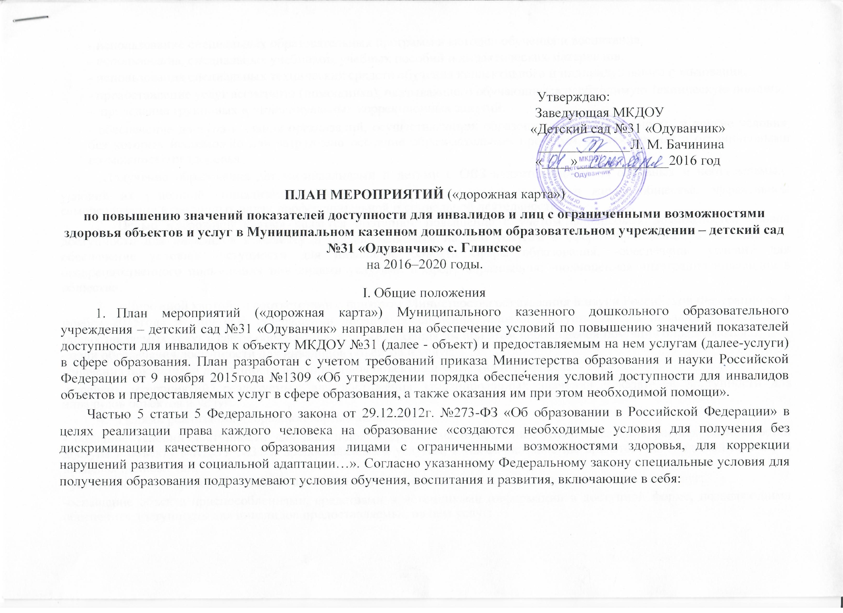использование специальных образовательных программ и методов обучения и воспитания,

- использование специальных учебников, учебных пособий и дидактических материалов,

- использование специальных технических средств обучения коллективного и индивидуального пользования,

- предоставление услуг ассистента (помощника), оказывающего обучающимся необходимую техническую помощь,

- проведение групповых и индивидуальных коррекционных занятий,

- обеспечение доступа в здания организаций, осуществляющих образовательную деятельность, и другие условия, без которых невозможно или затруднено освоение образовательных программ обучающимися с ограниченными возможностями здоровья.

Получение образования детьми-инвалидами и детьми с ОВЗ является одним из основных и неотъемлемых

условий их успешной социализации, обеспечения их полноценного участия в жизни общества, эффективной самореализации в различных видах профессиональной и социальной деятельности.
  - Целью «дорожной карты» является поэтапное повышение с учетом финансовых возможностей уровня доступности для инвалидов к объекту и предоставляемым на нем услугам в сфере образования, в том числе: -обеспечение условий доступности для инвалидов объекта сферы образования; -обеспечение условий для беспрепятственного пользования инвалидами услугами в сфере образования; -полноценная интеграция инвалидов в общество.

  - «Дорожной картой» в соответствии с приказом Министерства образования и науки Российской Федерации от 9 ноября 2015года №1309 «Об утверждении порядка обеспечения условий доступности для инвалидов объектов и предоставляемых услуг в сфере образования, а также оказания им при этом необходимой помощи» определяются:
- цели обеспечения доступности для инвалидов объектов и услуг;
- значения показателей доступности для инвалидов объектов и услуг (на период 2015 - 2020 годов);

-перечень мероприятий, реализуемых для достижения запланированных значений показателей доступности для инвалидов объектов и услуг.

    - Целями реализации «дорожной карты» являются:

  - создание условий доступности для инвалидов и других маломобильных групп населения равных возможностей доступа к объекту МКДОУ №31 и предоставляемым услугам, а также оказание им при этом необходимой помощи в пределах полномочий;
- установление показателей, позволяющих оценивать степень доступности для инвалидов объекта и услуг;

-оснащение объекта приспособлениями, средствами и источниками информации в доступной форме, позволяющими обеспечить доступность для инвалидов предоставляемых на нем услуг;

-проведение паспортизации объекта и услуг, принятие и реализация решений о сроках поэтапного повышения значений показателей его доступности до уровня требований, предусмотренных законодательством Российской Федерации.

5. Для достижения заявленных целей «дорожной картой» предусмотрен перечень мероприятий, реализуемых для достижения запланированных значений показателей доступности для инвалидов к объекту и услугам в соответствии с требованиями законодательства Российской Федерации об обеспечении доступности для инвалидов объектов и услуг путем учета указанных требований при разработке проектных решений на новое строительство или реконструкцию объекта.

6. «Дорожной картой» предусматривается создание необходимых условий для решения основных проблем с обеспечением для инвалидов беспрепятственного доступа к объекту и услугам, в том числе:

- адаптация объекта с учетом реконструкции или капитального ремонта для обеспечения доступа инвалидов к объекту и услугам;

- отсутствие или неполная оснащенность объекта приспособлениями, средствами и источниками информации в доступной форме, необходимыми для получения инвалидами услуг наравне с другими лицами;

- наличие работников, предоставляющих услуги инвалидам, не прошедших инструктирование или обучение по вопросам, связанных с обеспечением их доступности и оказанием при этом помощи инвалидам, и не владеющих необходимыми для этого знаниями и навыками;

- отсутствие паспорта доступности объекта, содержащего решения об объеме и сроках проведения мероприятий по поэтапному созданию условий для беспрепятственного доступа инвалидов;

- отсутствие в административных регламентах государственных услуг (в должностных инструкциях работников) положений, определяющих их обязанности и порядок действий по оказанию инвалидам помощи и содействия в преодолении барьеров, мешающих получению ими услуг наравне с другими лицами.

«Дорожной картой» предусматривается проведение мероприятий по поэтапному повышению значений показателей, предоставляемых услуг инвалидам с учетом имеющихся у них нарушений функций организма, а также оказанию им помощи в преодолении барьеров, препятствующих получению услуг, таких как:

- принятие МКДОУ №31 нормативных правовых документов, обеспечивающих соблюдение установленных законодательством Российской Федерации условий доступности объекта и услуг для инвалидов;

- организация работы по обеспечению предоставления услуг инвалидам;

- расширение перечня оказываемых услуг, доступных для лиц с ограниченными возможностями, через информационно-телекоммуникационную сеть «Интернет».

  - Планируемое повышение значений показателей доступности объектов и услуг и сроки их достижения определены в «дорожной карте», исходя из норм и требований:

- Федерального закона от 29 декабря 2012 г. №273-ФЗ «Об образовании в Российской Федерации»;

-Порядком организации и осуществления образовательной деятельности по основным общеобразовательным программам - образовательным программам дошкольного образования, утвержденным приказом Министерства образования и науки Российской Федерации от 30 августа 2013 г. № 1014 (зарегистрирован Министерством юстиции Российской Федерации 26 сентября 2013 г., регистрационный № 30038); - Федерального закона от 24 ноября 1995 г. № 181-ФЗ "О социальной защите инвалидов в Российской Федерации"

-Федерального закона от 1 декабря 2014 г. № 419-ФЗ «О внесении изменений в отдельные законодательные акты Российской Федерации по вопросам социальной защиты инвалидов в связи с ратификацией Конвенции о правах инвалидов»; -постановления Правительства Российской Федерации от 26 декабря 2014 г. № 1521 «Об утверждении перечнянациональных стандартов и сводов правил (частей таких стандартов и сводов правил), в результате применения которых на обязательной основе обеспечивается соблюдение требований Федерального закона «Технический регламент о безопасности зданий и сооружений»; -приказа Министерства регионального развития Российской Федерации от 27 декабря 2011 г. № 605 «Об утверждении свода правил «СНиП 35-01-2001 «Доступность зданий и сооружений для маломобильных групп населения» (СП 59.13330.2012)»; -приказа Министерства образования и науки Российской Федерации от 9 ноября 2015года №1309 «Об утверждении порядка обеспечения условий доступности для инвалидов объектов и предоставляемых услуг в сфере образования, а также оказания им при этом необходимой помощи»; 8. Основные ожидаемые результаты реализации «дорожной карты»:- поэтапное выполнение запланированных значений (показателей) доступности объекта и услуг с учетом финансовых возможностей организации, предоставляющей услуги в сфере образования; - обеспечение беспрепятственного доступа инвалидов и других маломобильных групп населения к объекту и предоставляемым услугам согласно запланированным показателям Плана мероприятий(«дорожной карты») МКДОУ №31.

Реализация «дорожной карты» позволит сформировать условия для устойчивого развития доступной среды для инвалидов, повысить доступность и качество предоставляемых инвалидам услуг в сфере образования, преодолеть социальную разобщенность.

Сроки реализации Плана мероприятий «дорожной карты» – 2016–2020 годы.

Результатом реализации «дорожной карты» является повышение к 2020 году значений показателей доступности для инвалидов объектов и услуг в сфере образования.

II. Таблица повышения значений показателей доступности для инвалидов объекта МКДОУ №31
и услуг в сфере образования
№ | Наименование условий доступности для инвалидов объекта и услуг | Значение показателей (по годам) |  |  |  |  | Управленческое решение
 |  | 2016 | 2017 | 2018 | 2019 | 2020
1 | Актуализация и разработка локальных нормативных актов ДОУ регламентирующих работу с инвалидами и лицами с ОВЗ | да | да | да | да | да | Приведение нормативных правовых документов в соответствие с требованиями законодательства в области образования, в том числе в части обеспечения состояния доступности услуг и образовательных организаций для инвалидов
2 | Создание постоянно действующей Комиссии по делам инвалидов и лиц с ОВЗ | да | да | да | да | да | Приказ по ДОУ
3 | Создание Комиссии по обследованию и паспортизации доступности объектов и предоставляемых услуг | да | да | да | да | да | Приказ по ДОУ
4 | Наличие помещений объекта, на которых обеспечен доступ к оказанию услуг инвалидам | нет | нет | нет | нет | нет | Ходатайство о выделении  средств
5 | Наличие в организации утвержденного Паспорта доступности для инвалидов объектов и предоставляемых услуг | да | да | да | да | да | Приказ по ДОУ
6 | Доля работников, предоставляющих услуги инвалидам и прошедших инструктирование или обучение для работы с инвалидами по вопросам обеспечения доступности для инвалидов объектов и услуг в соответствии с законодательством Российской Федерации и законодательством субъектов Российской Федерации, от общего числа работников, предоставляющих услуги. | 100% | 100% | 100% | 100% | 100% | Проведение инструктажа
7 | Предоставление на бесплатной основе учебников и учебных пособий, иной учебной литературы, а также специальных технических средств обучения коллективного и индивидуального пользования | 100% | 100% | 100% | 100% | 100% | По мере поступления средств
8 | Обеспечение прохождения курсовой подготовки и повышения квалификации педагогов и специалистов, работающих и сопровождающих детей-инвалидов | да | да | да | да | да | Приказ по ДОУ

